数据绑定及展示测试
- 数据库设计
表名 | DVD_INFO |  | 中文表名称 | DVD基本信息表
主键 | DVD_ID
序号 | 字段名称 | 字段说明 | 类型 | 长度 | 属性 | 备注
1 | DVD_ID | DVD编号 | int | 4 | 非空 | 主键  标识列
2 | DVD_NAME | DVD名称 | nvarchar | 20 | 非空
3 | DVD_TYPE | DVD类别 | int | 4 | 非空 | 外键  引用DVD_TYPE表的  TYPE_ID列
4 | DVD_COUNT | DVD数量 | int | 4 | 非空 | 默认值为1  在1-50之间
5 | DVD_RENT | DVD租金 | money |  | 非空

表名 | DVD_TYPE |  | 中文表名称 | DVD类别表
主键 | TYPE_ID
序号 | 字段名称 | 字段说明 | 类型 | 长度 | 属性 | 备注
1 | TYPE_ID | 类别编号 | int | 4 | 非空 | 主键  标识列
2 | TYPE_NAME | 列别名称 | nvarchar | 50 | 非空

- SQL2008作为后台数据库，数据库名称为DVDSYS，
- 创建相应的数据库表，注意数据的类型、主键、非空约束以及检查约束
- 每张表至少添加五条测试数据

- 功能要求及步骤
- 主窗体，运行后如下图所示：

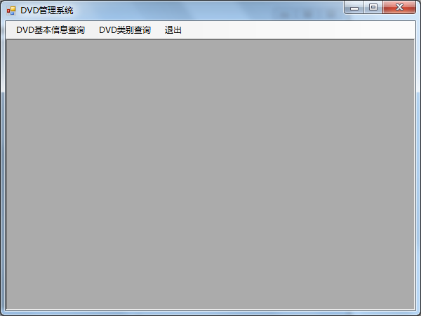
系统主窗体名称为FrmMain，标题为“DVD管理系统”；窗体打开默认最大化；添加如图的菜单选项
实现菜单上功能，点击“DVD基本信息查询”和“DVD类别查询”按钮实现窗体的MDI打开；点击“退出”按钮实现程序的关闭
- DVD基本信息查询窗体，运行后如下图所示
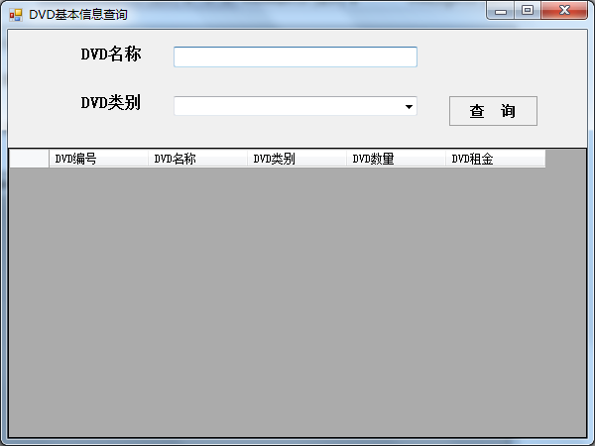
DVD基本信息查询窗体名称为FrmInfo，标题为“DVD基本信息查询”
窗体设计包括：2个Label控件、1个Button控件、1个TextBox控件、1个ComboBox控件、1个DataGridView控件；窗体打开时默认为居中显示，并且显示全部的信息；窗体无法最大化，并且边框无法拉伸
DVD类别下拉菜单选项由数据库绑定，添加“全部”选项，组合框选项只能下拉选择无法输入
DataGridView控件需要全行选中，选中某条数据，点击右键后，能弹出右键菜单选项“修改”和“删除”，需要实现相关功能
点击“查询”按钮，若填入查询条件，查询相关的数据并显示，若无查询条件则查询全部数据；DVD名称支持模糊查询

- DVD类别查询窗体，运行后如下图所示
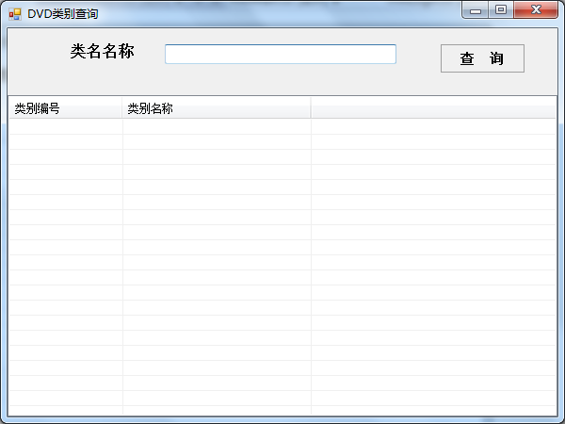
DVD类别查询窗体窗体名称为FrmType，标题为“DVD类别查询窗体”
窗体设计包括：1个Label控件、1个Button控件、1个TextBox控件、1个ListView控件；窗体打开时默认为居中显示，并且显示全部的信息；窗体无法最大化，并且边框无法拉伸
ListView控件需要全行选中并且显示网格线，选中某条数据，点击右键后，能弹出右键菜单选项“修改”和“删除”，不需要实现相关功能
点击“查询”按钮，若填入查询条件，查询相关的数据并显示，若无查询条件则查询全部数据，类别名称支持模糊查询

- 注意事项
- 请注意界面美观，控件摆放整齐
- 请注意代码的书写，命名符合规范，在代码中添加必要的注释
- 请注意操作数据库时进行必要的异常处理

